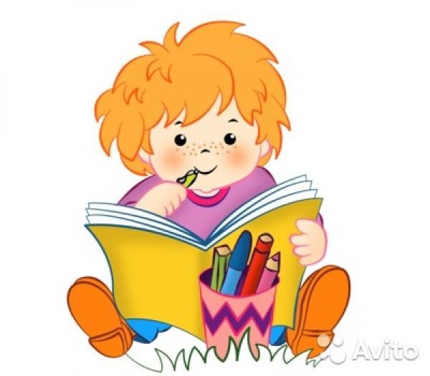**ПАМЯТКА ДЛЯ РОДИТЕЛЕЙ**

**ЧТО ДОЛЖЕН ЗНАТЬ И УМЕТЬ РЕБЕНОК ПЕРЕД ШКОЛОЙ**  
 **Ребенок должен называть:**   
• ФИО (собственные и родителей, свой домашний адрес, город, страну;)  
• Самые распространенные растения, животные;  
• Последовательность Частей суток, Дней недели, Времен года, Месяцев, их количество  
• Профессии родителей; другие профессии, виды спорта (футбол, баскетбол.)   
• Знать и выполнять основные правила дорожного движения;  
• Праздники (Новый год, День Российской армии, 8 марта, День Победы и др)   
• Цвета и их оттенки; геометрические формы;   
• Называть и различать величины (высокий- низкий; длинный–короткий и т. д)   
 **Ребенок должен понимать разницу между:**• «право» и «лево»; улицей, городом и страной; фруктами, ягодами, овощами, деревьями и кустарниками;  
• зверями, птицами, рыбами, насекомыми, дикими и домашними животными;  
• буквами и звуками, гласными и согласными (глухими и звонкими) .  
 **Ребенок должен уметь:**  
• Считать до 20; от 10 до 1; называть порядковые числительные в пределах 10 (I, II, III, IV) ; называть место числа в числовом ряду, называть его соседей  
• Пересчитывать предметы, отсчитывать заданное количество предметов; считать на слух, на ощупь  
• Уметь раскладывать число на два меньших (5 это 3 и 2, а из двух меньших составлять большее (2 и 2= 4)   
• Понимать и выполнять простые арифметические действия на «сложение» и «вычитание»;  
• Решать простые арифметические задачки на сложение и вычитание (На дереве сидело 2 снегиря, прилетел еще 1. Сколько снегирей стало на дереве? ; На тарелке лежало 4 яблока, Паша съел 2. Сколько осталось яблок) ;  
 **Обучение грамоте:**• Выделять заданный звук в потоке речи (хлопни, когда услышишь звук Ж) ;  
• Определять позицию звука в словах (где находится звук в слове: в начале, в середине, в конце) ;  
• Владение навыками звукового (фонетического) разбора слов (последовательно выделять все звуки в слове, например ЖУК: первый звук Ж-согласный; второй звук У – гласный; третий звук К-соглас, твердый) ;   
• Различать гласные и согласные звуки, звонкие и глухие согласные, твердые и мягкие согласные.   
• Делить слова на слоги (МА-МА, членить предложения на слова. Составлять предложения из 3 - 4 слов.   
Развитие речи:  
• Описывать предмет, учить стихотворение, выразительно пересказывать небольшие тексты;  
• Составлять рассказы по серии картинок, по сюжетной картинке;  
• Использовать обобщающие понятия (мебель, посуда, транспорт и т. д.) ;  
• Правильно образовывать названия детенышей и птиц (у лисы – лисенок)   
• Правильно употреблять предлоги (в, над, за, под, из-за, из-под, между, со)   
• Употреблять в речи существительные в уменьшительно-ласкательной форме (столик, цветочек)   
• Образовывать притяжательные прилагательные (лапа медведя, чья лапа – медвежья, относительные прилагательные (матрешка из дерева – деревянная)   
• Изменять существительные по числам (стол – столы; дом - дома) ; по падежам (много столов)   
• Согласовывать существительные с числительными (2 заяц, 2 зайца, 3 зайца, 4 зайца, 5 зайцев)   
 **Интеллектуальное развитие**  
• решать простые логические задачки, головоломки и ребусы, отгадывать загадки;  
• находить лишний предмет в группе; добавлять в группу недостающие предметы;  
• рассказывать, чем похожи или отличаются те или иные предметы;  
• группировать предметы по признаку и называть его (все треугольные, все большие, все синие) ;   
• восстанавливать последовательность событий (что было сначала, потом) ; раскладывать картинки в правильной последовательности.   
 **Графомоторные навыки**  
• Вырезать изображения по контуру, вырезать геометрические фигуры;  
• правильно держать ручку и карандаш в руке; проводить непрерывные прямые, волнистые, ломаные линии; обводить по контуру рисунок, не отрывая карандаша от бумаги; уметь рисовать по клеточкам и точкам; уметь дорисовать отсутствующую половину симметричного рисунка; копировать рисунок с образца; уметь продолжить штриховку рисунка; уметь аккуратно закрашивать рисунок, не выходя за контуры. 